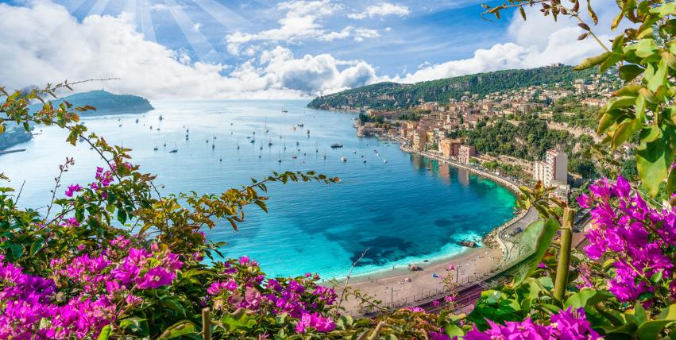

COLORES DEL MEDITERRÁNEO; ITALIA, COSTA AZUL Y ESPAÑA

**11** Días / **10** Noches

**ITINERARIO**

**DÍA 1. VENECIA**

Llegamos a Europa, traslado al hotel. A las 19:00 hrs, tendrá lugar la reunión con el guía en la recepción del hotel donde conoceremos al resto de participantes. Por la noche, posibilidad de realizar La visita opcional: Venecia de Noche + Paseo en lancha por el Gran Canal. Alojamiento.

**DÍA 2. VENECIA-PISA-FLORENCIA**

Desayuno. Tomaremos un barco hasta la Plaza de San Marcos donde haremos un tour de orientación destacando la Basílica, el Campanile, el Palacio Ducal etc., con posibilidad de visitar un horno donde nos harán una demostración del arte del cristal de Murano. Visita opcional: Paseo en góndola. Después

salida a Pisa para conocer su famosa “Torre Inclinada”. Continuación a Florencia. Cena y Alojamiento.

**DÍA 3. FLORENCIA-ROMA**

Desayuno y visita panorámica a pie con la Plaza de la Signoria, el Duomo, la impresionante Santa María dei Fiore, el Baptisterio, la Santa Croce, el Ponte Vecchio, etc. Tiempo libre y por la tarde continuación a Roma. Llegada y alojamiento. Te recomendamos visitas opcionales: Roma Barroca y/o Cena Especial con música.

**DÍA 4. ROMA**

Desayuno. A primera hora podremos realizar la visita opcional: Museos Vaticanos y Capilla Sixtina. Después, todos realizaremos la visita panorámica donde conoceremos la plaza de San Pedro, la vía de la Conciliazion y continuaremos paseando por el barrio del Trastevere. Desde nuestro autocar veremos la Isla Tiberina, los templos de Hércules y de Portunus, la Boca de la Verdad, etc. Recorreremos algunas de las siete colinas históricas en las que fue fundada Roma: Aventino, Palatino, Celio, y llegaremos al Circo Máximo y a las Termas del emperador Caracalla, las más bellas de Roma. Veremos algunas importantes iglesias, como San Juan de Letrán para terminar con el símbolo de la Roma Antigua: el Coliseo. Tarde libre. Visita opcional: Coliseo y Foros Romanos. Alojamiento.

**DÍA 5. ROMA (NÁPOLES-CAPRI)**

Desayuno. Día libre en esta ciudad. Le recomendamos la visita opcional: Nápoles y Capri. Alojamiento en Roma.

**DÍA 6. ROMA-COSTA AZUL (NIZA)**

Desayuno y salida en dirección a Niza, ciudad situada en la Costa Azul. A la llegada, breve tour de orientación y posibilidad de realizar la visita opcional: Mónaco y Montecarlo. Alojamiento.

**DÍA 7. COSTA AZUL (NIZA)-BARCELONA**

Desayuno y salida a Barcelona. Llegada y visita panorámica de los principales puntos de interés tales como el Puerto Olímpico, Ramblas, Plaza Catalunya, Barrio Gótico, Anillo Olímpico, Plaza de España, etc. Alojamiento.

**DÍA 8. BARCELONA**

Desayuno y día libre en el cual sugerimos realizar la visita opcional de “Gaudí y el Modernismo”.

Alojamiento.

**DÍA 9. BARCELONA-ZARAGOZA-MADRID**

Desayuno y salida hacia Zaragoza para admirar la Basílica de Nuestra Señora del Pilar. Continuaremos nuestro viaje hasta Madrid. Alojamiento.

Le recomendamos tomar de manera opcional el trayecto Barcelona/Madrid en tren AVE (previo pago de suplemento).

**DÍA 10. MADRID**

Desayuno. Por la mañana realizamos la visita panorámica de la ciudad: Plaza de Oriente, Palacio Real,

Plaza de España, Puerta del Sol, etc. Tarde libre en la que podremos realizar la visita opcional: Toledo Medio día y/o Show de Flamenco. Alojamiento.

**DÍA 11. MADRID**

Desayuno y tiempo libre hasta la hora del traslado al aeropuerto. Fin de nuestros servicios.

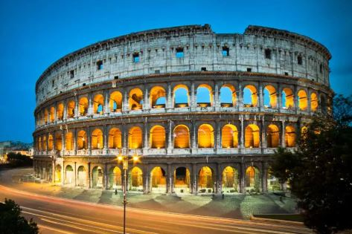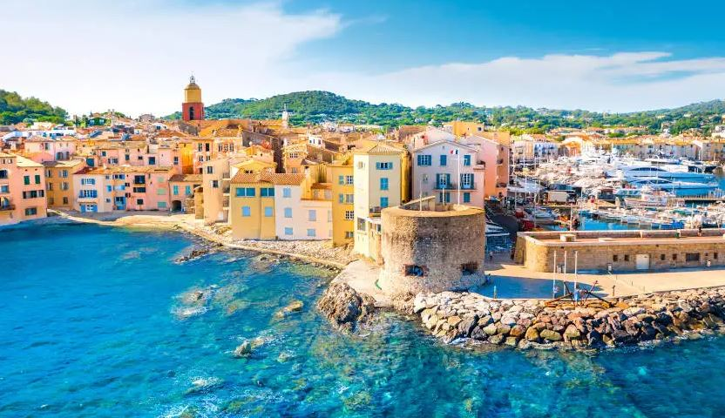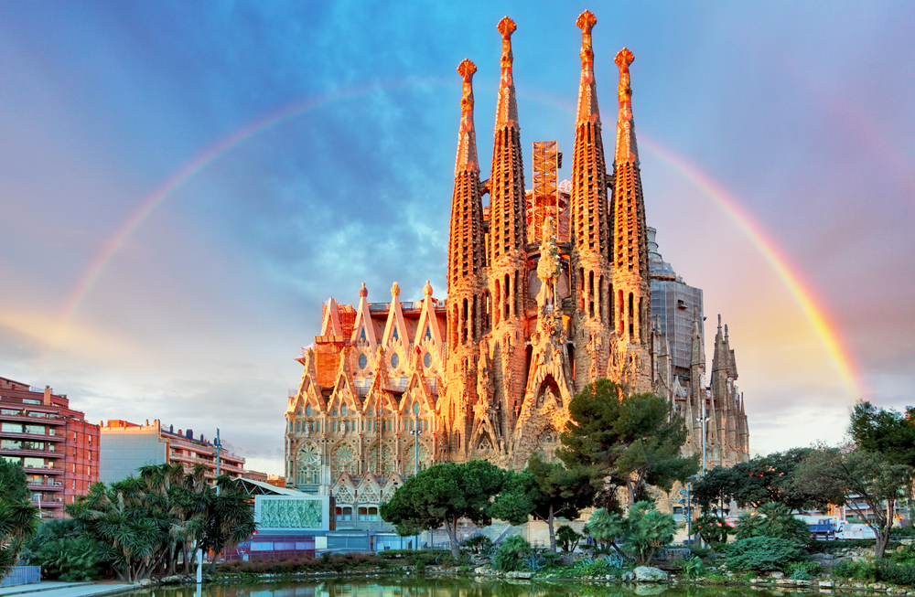

**SERVICIOS INCLUIDOS**

* 10 noches de alojamiento en régimen de alojamiento y desayuno buffet
* Cena en Florencia (día 2)
* Bus de lujo durante todo el recorrido
* Traslados in-out
* Guía acompañante durante todo el recorrido en bus
* Visitas panorámicas con guía local en Florencia, Roma, Barcelona, Madrid y demás visitas
* Asistencia en Madrid por personas especializado
* Barco en Venecia con Crucero por las Islas de la laguna
* Paseo por Barrio del Trastevere en Roma
* Seguro Turístico
* Tasas de Estancia

**SERVICIOS NO INCLUIDOS**

* Todos aquellos servicios que no se encuentren debidamente especificados en el apartado “Servicios Incluidos”
* Tickets de avión (nacionales, internacionales y domésticos)
* Alimentos y bebidas no mencionados
* Propinas a maleteros, guías, meseros y conductores
* Gastos personales
* Tours opcionales

**TARIFA**

El precio exhibido en euros (EUR) será pagadero en moneda nacional MXN pesos al tipo de cambio vigente del día que se realice la compra. Indicado en la página principal de nuestro sitio web.

**PRECIO POR PERSONA**

|  |  |  |
| --- | --- | --- |
| **TEMPORADA** | **CAT. ESTÁNDAR** | |
| **DOBLE** | SUPLEMENTO SIMPLE |
| **TEMPORADA ALTA** | $2,075 EUR | $765 EUR |
| **TEMPORADA BAJA** | $1,800 EUR | $625 EUR |

*Consulta fechas/ salidas según cada temporada en apartado “Salidas”

**EXTRAS - OPCIONALES**

|  |  |
| --- | --- |
| * Paseo en góndola en Venecia * Visita a Roma Barroca * Visita a los Museos Vaticanos en Roma * Día completo en Nápoles y Capri * Cena especial con música en Roma en Restaurant “Termas del Coliseo (día 3) * Cena (día 4) | $505 EUR |

**SALIDAS**

**2025**

* Abril 15, 22 y 30
* Mayo 06, 13, 20 y 27
* Junio 03, 10, 17 y 24
* Julio 01, 08, 15, 22 y 29
* Agosto 05, 12, 19 y 26
* Septiembre 02, 09, 16, 23 y 30
* Octubre 07, 14, 21 y 28
* Noviembre 04, 11 y 25
* Diciembre 09, 23 y 30

**2026**

* Enero06 y 20
* Febrero03 y 17
* Marzo03, 17 y 31
* Abril 07

Temporada Baja / Temporada Alta

**HOTELERÍA CONSIDERADA**

* Venecia

Belstay Venecia (4*) / Novotel Mestre (4*) / Leonardo Royale Mestre (4*) / Lugano Torretta (4*)

* Florencia

Raffaello (4*) / B&B Hotel Novoli (3* superior) / B&B Hotel Palazzo Giustizia (3* superior) / Ibis Firenze Nord Airport (31* superior)

* Roma

Ergife(4*) / Green Park Pamphili (4*) / Smooth Rome West (4*) / Marc Aurelio (4*) / Grand Hotel Fleming (4*)

* Niza

Sheraton Nice Airport (4*)

* Barcelona

Catalonia 505 (4*)

* Madrid

Gran Versalles (4*) / Mayorgazo (4*)

**NOTAS E INFORMACIÓN IMPORTANTE**

*Tarifa sujeta a términos, condiciones, disponibilidad y cambios sin previo aviso.

*Vigencia: Del 16 Abril 2025 al 08 Abril 2026.

*Consulta tours/actividades opcionales y completa tu paquete.

*Pregunta por planes de financiamiento.

*En los servicios extras – opcionales es posible que en fechas del 01 Noviembre al 31 Marzo, por motivos climatológicos se sustituya la visita a Capri por una visita a Pompeya. En caso de que se tome la visita opcional del primer día de este itinerario, el pasajero deberá llegar a Venecia antes de las 17:30 hrs, en caso contrario no podrá tomarla y no será reembolsable.

*Salidas garantizadas con mínimo 2 pasajero.

*Aplican políticas de prepago y cancelación. Consulta con tu asesor.